**《家是最温暖的地方》**

亲爱的同学们，让我们借助“学习指南”开启《道德与法治》三年级上册课程的回顾与梳理吧！接下来我们进行第四单元的学习。

1. 链接教材

请同学们打开单元目录思考一下：

这个主题单元主要讲了什么呢，你能用思维图的方式把这个单元的内容梳理一下吗？

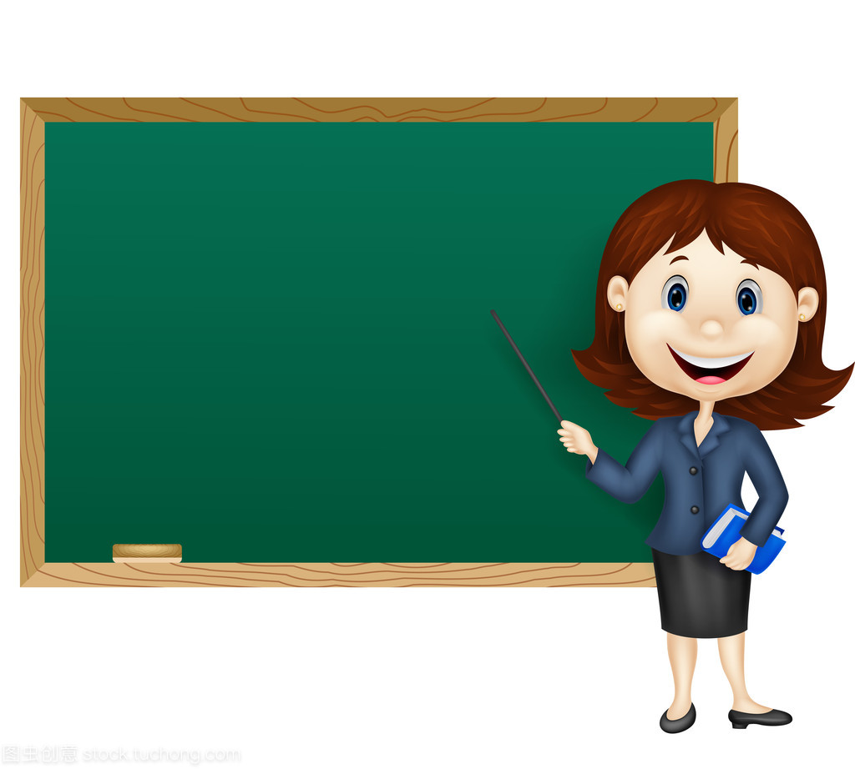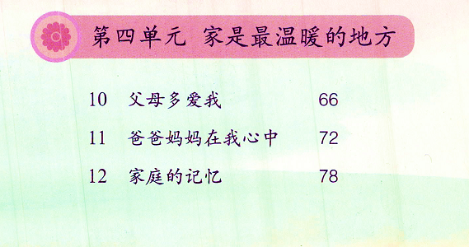

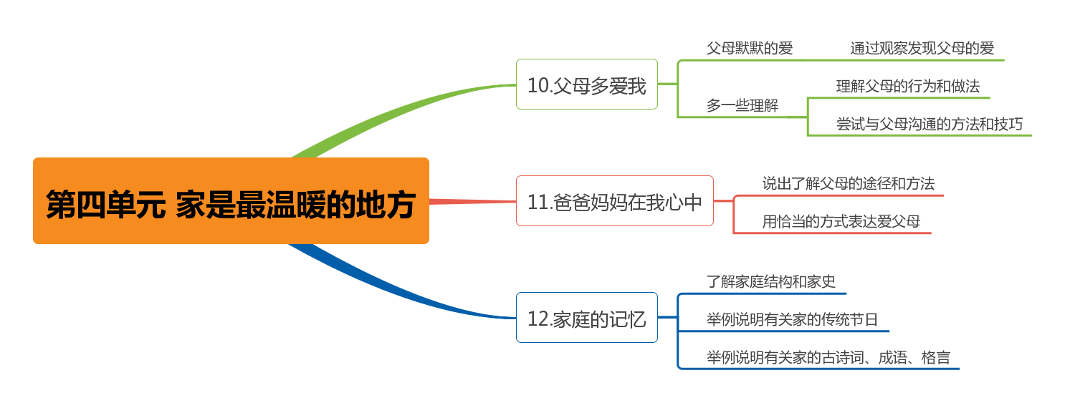

我也试着梳理一下：

2.学法指导

本单元学习方法指导有哪些？找到教材的依据，把具体方法整理到里面，用金点子的方式呈现。

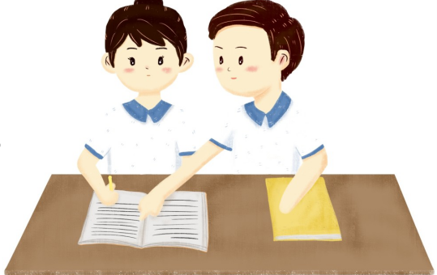

**学法金点子**

**观察法**

1.明确问题和选择观察对象

2.制定观察计划

3.做好观察准备

4.进行观察并做好记录

5.整理、分析观察资料

6.得出观察总结

3.拓展资源

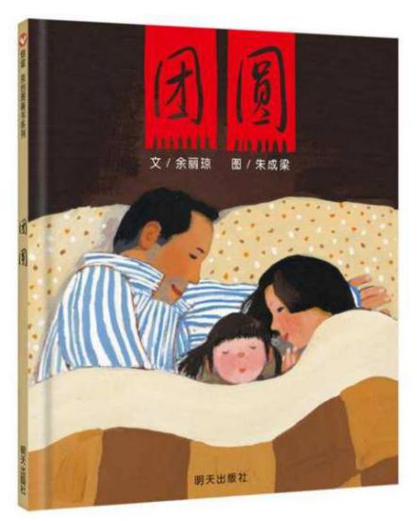

同学们，我们学习了这个单元的内容，你想了解更多关于家的故事吗？我们可以阅读一些绘本。

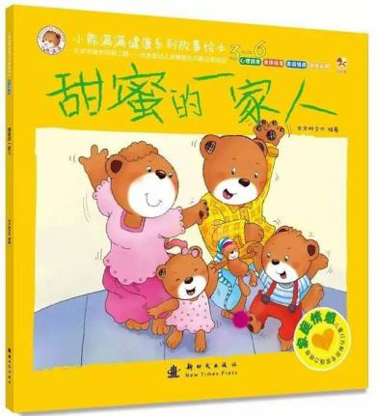

4.作业超市

家是温馨甜蜜的，家是和和美美的，关于家的话题有很多，我们可以选择自己喜欢的方式来了解家人，感受家的温暖。

方式一：了解我们的父母，请你选择爸爸或者妈妈开展小调查。

我眼中的( )

生日：

属相：

工作：

每天工作多长时间：

身体状况：

最近关心的事：

最近的开心事：

最近的烦心事：

我的发现（或感受）：



方式二：收集与家有关的的古诗、谚语、格言等。



有兴趣的同学可以结合这个单元的学习主题把收集好的内容整理出来！

